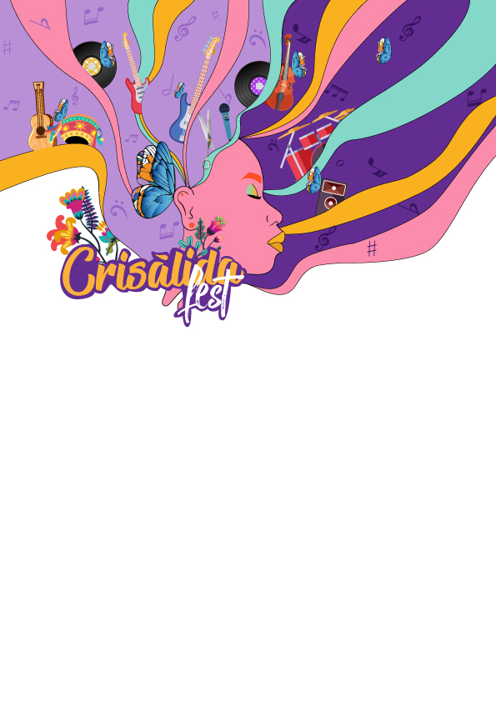

Concurso de bandas

Formato de inscripción

Nombre de la banda:

Nombre del encargado:

E-mail de contacto:

Teléfono de contacto:

Integrantes de la banda:

Link a dos canciones propias:

(YouTube o link de drive de Mp3)

Imágenes o fotos que prueben que por lo menos una mujer integra la banda desde antes de 2024.

Breve descripción de la banda: